Como colocar o texto de entrada de boas-vindas?

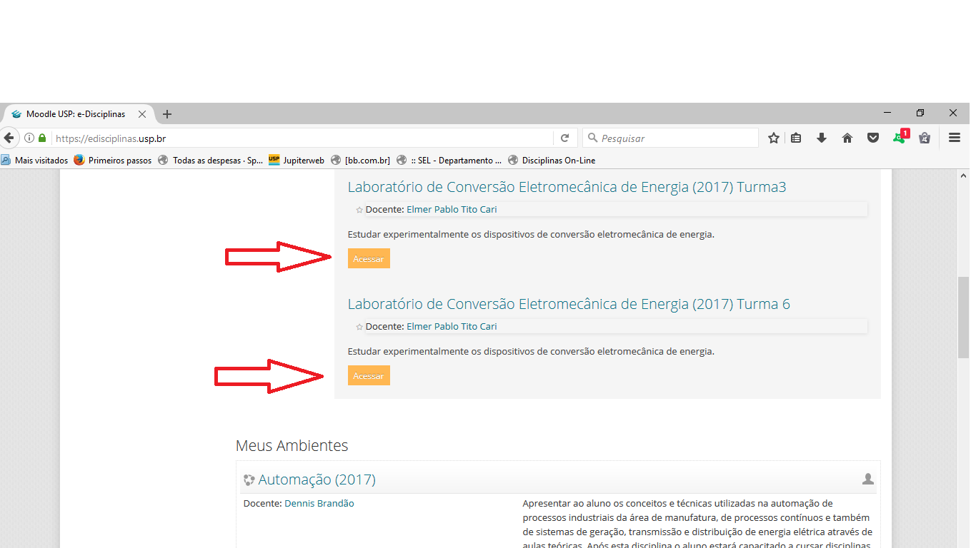

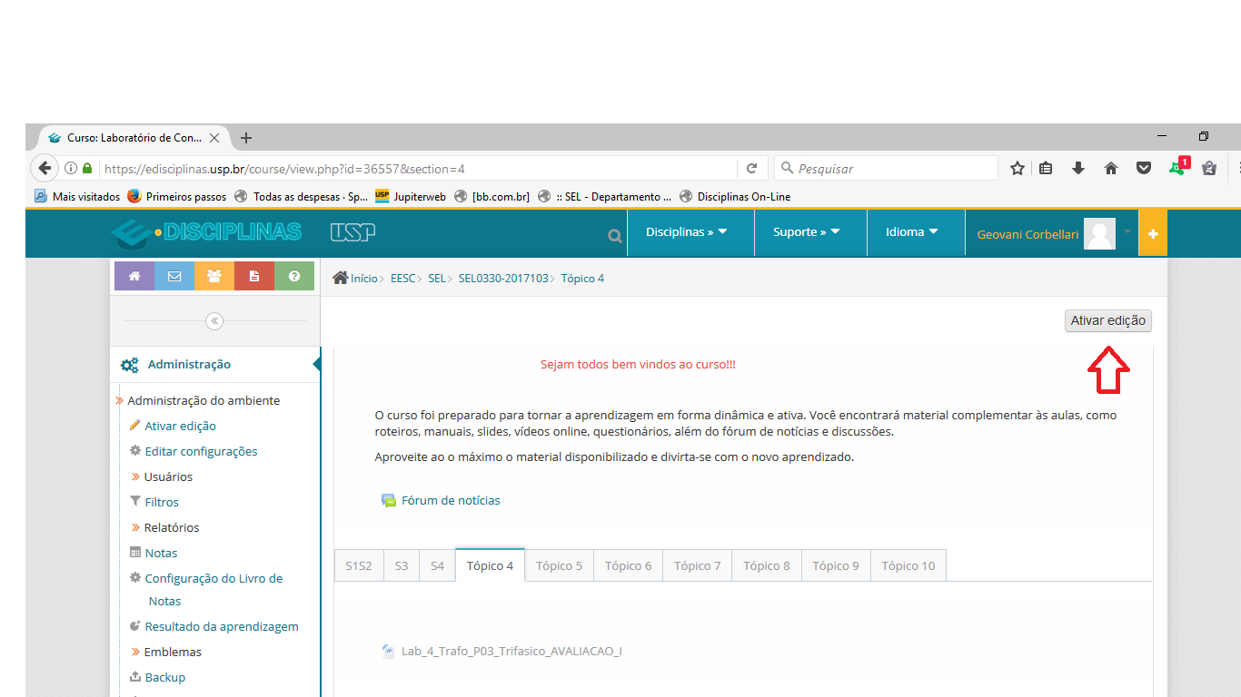

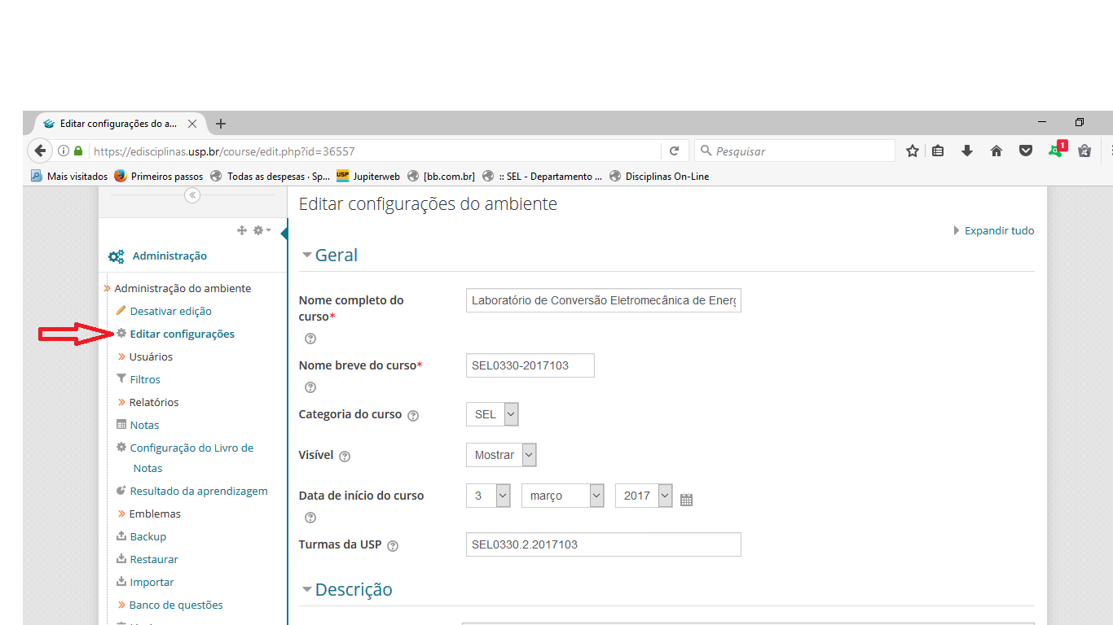

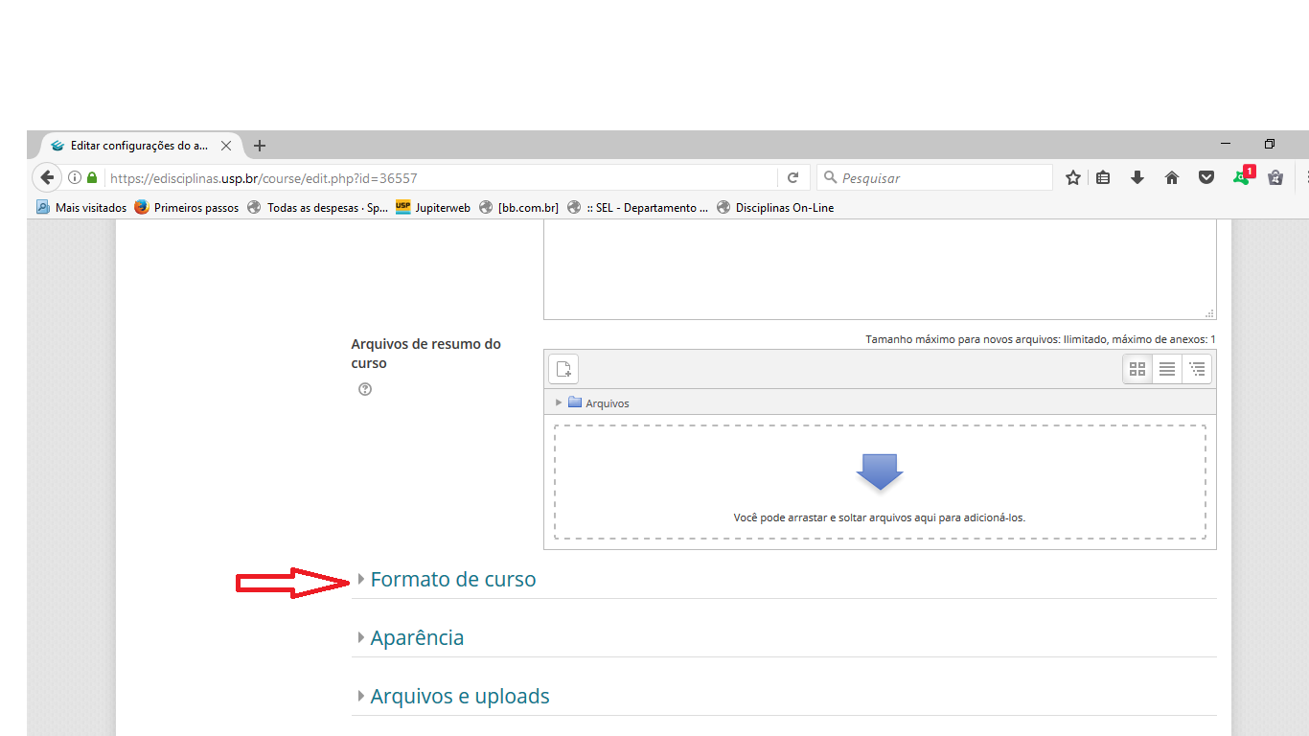

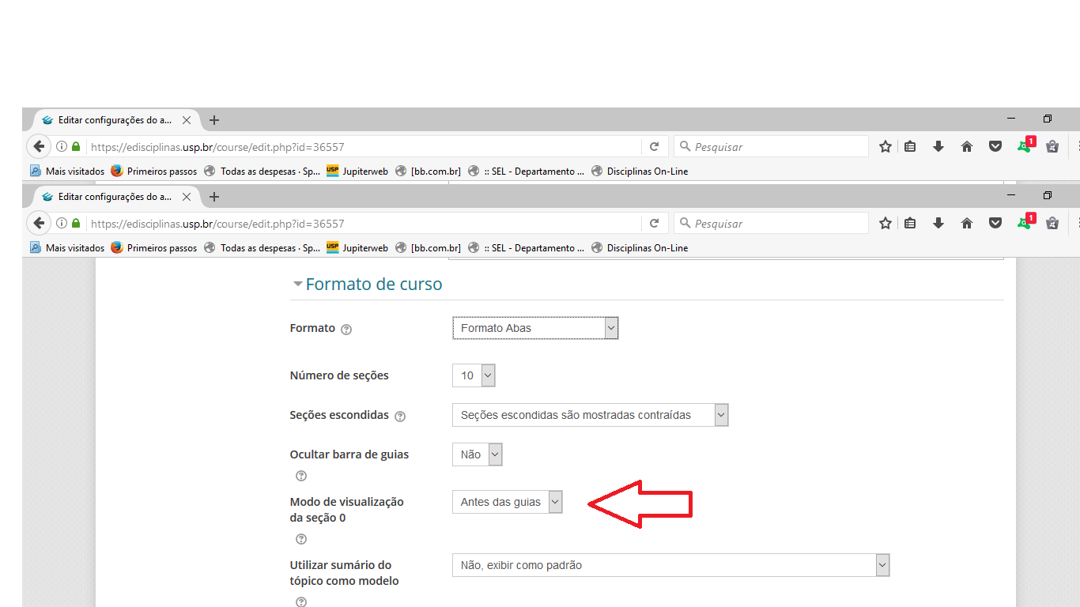

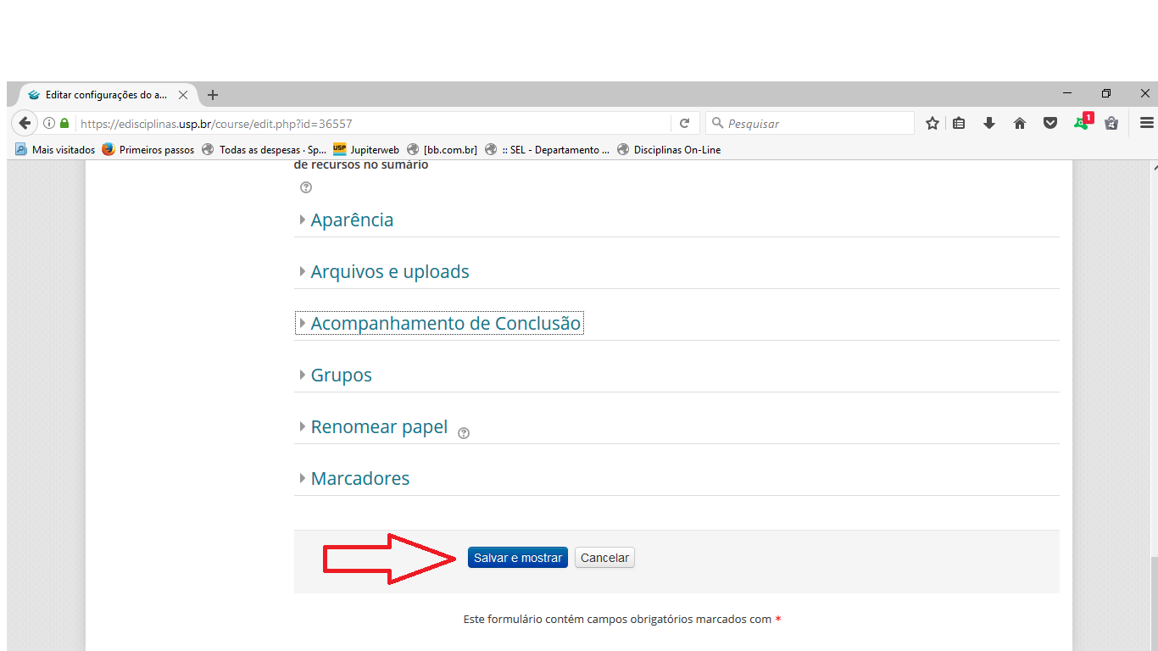

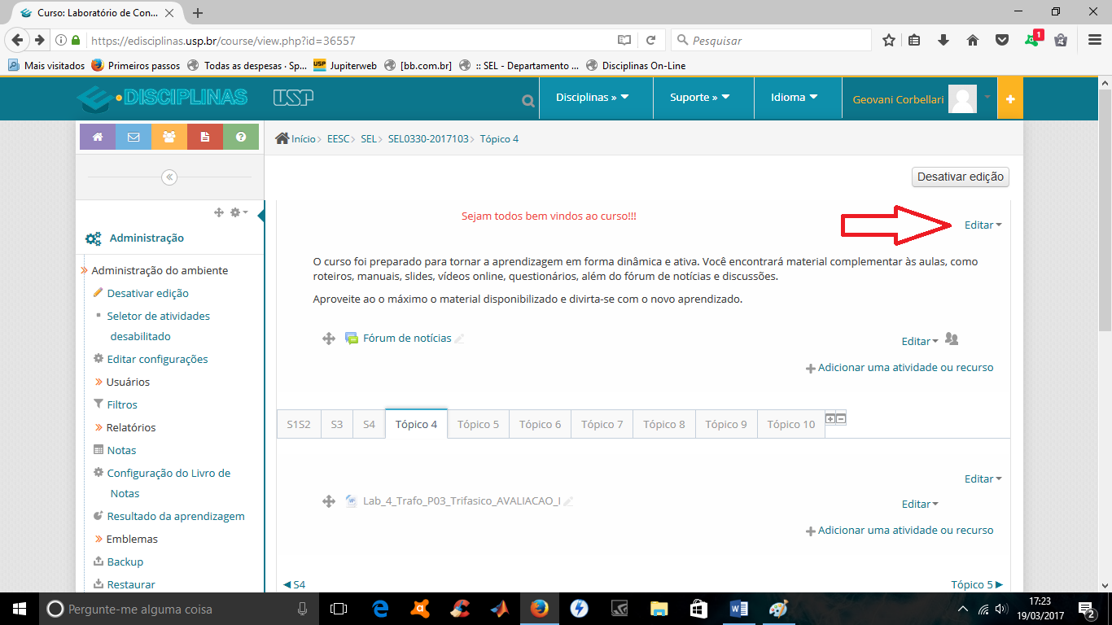

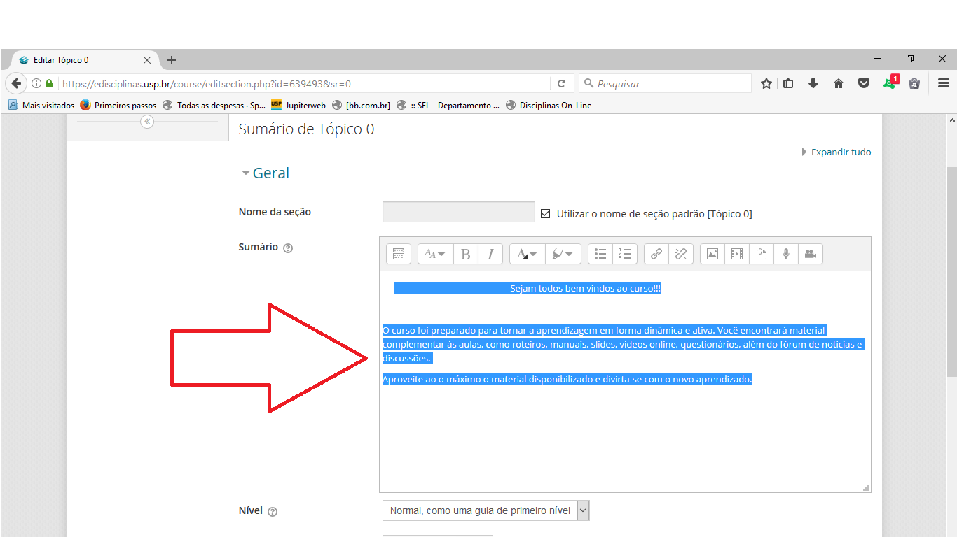

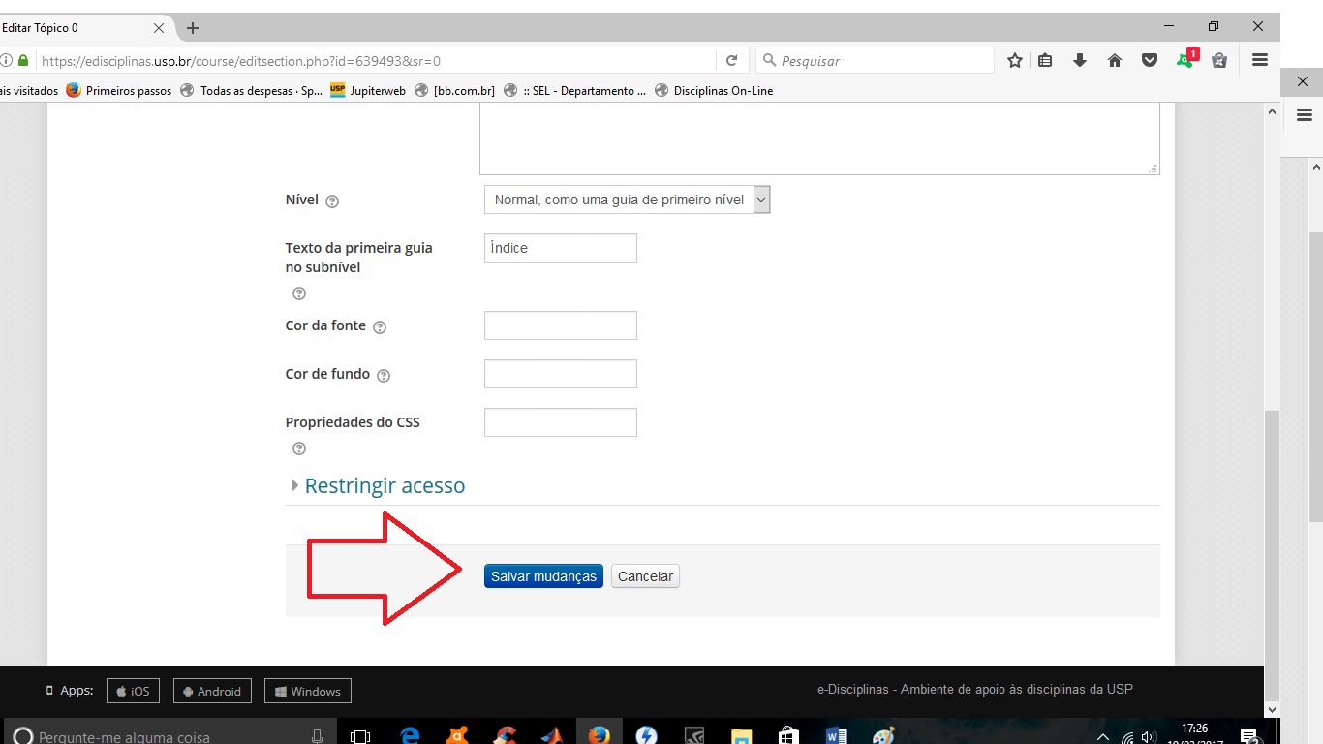

Como incluir alunos na matéria pelo moodle?

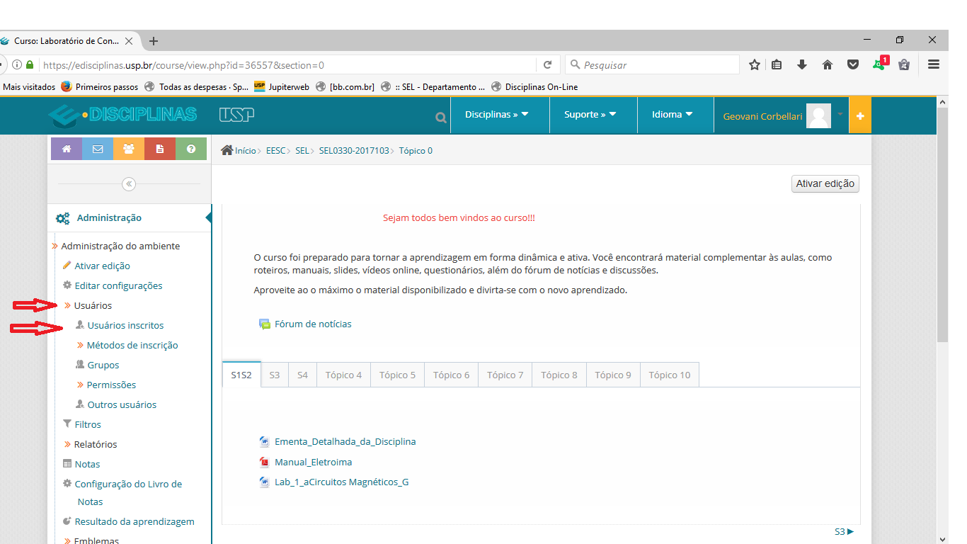

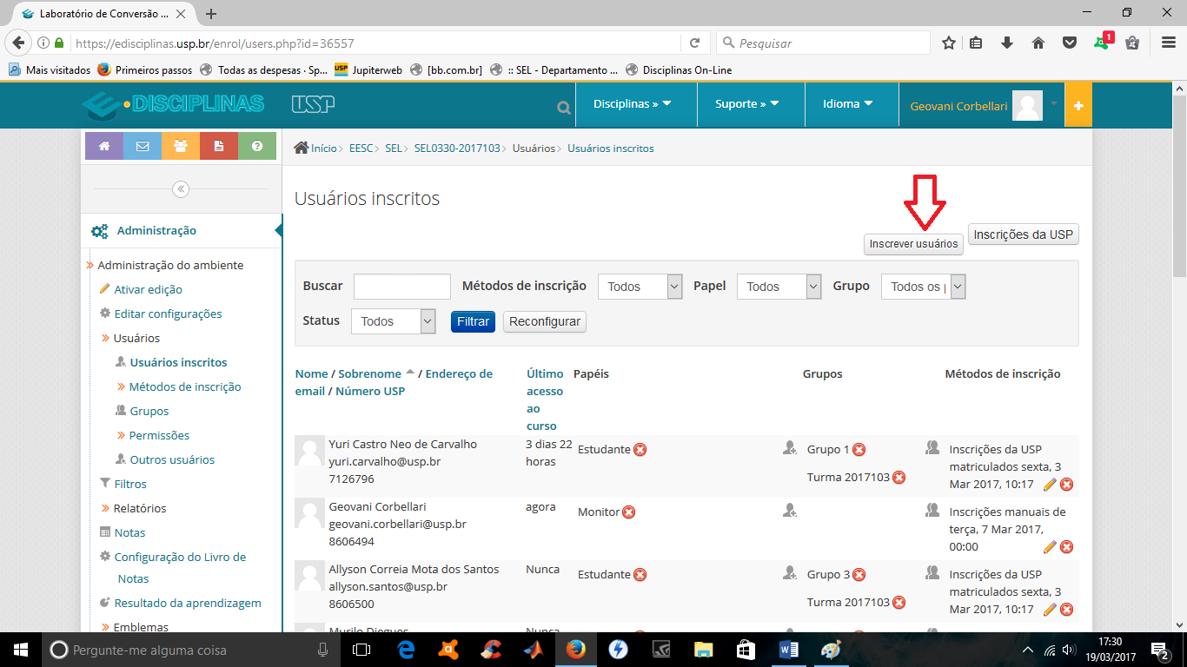

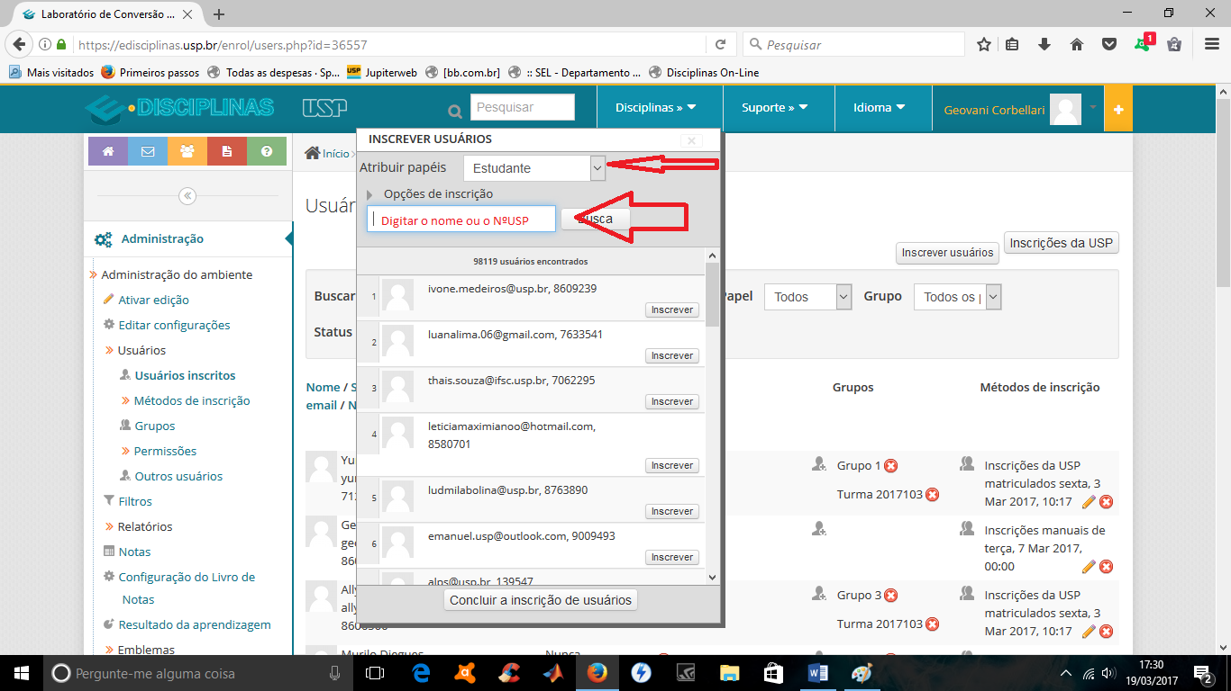

Após achar o aluno, clique em inscrever.

Como criar grupos no moodle?

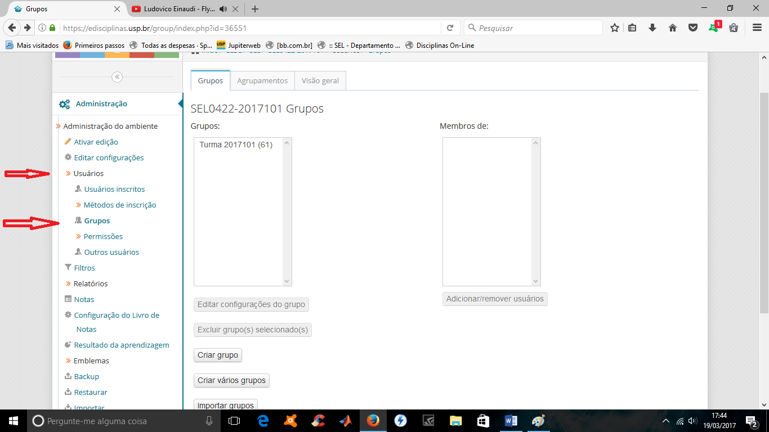

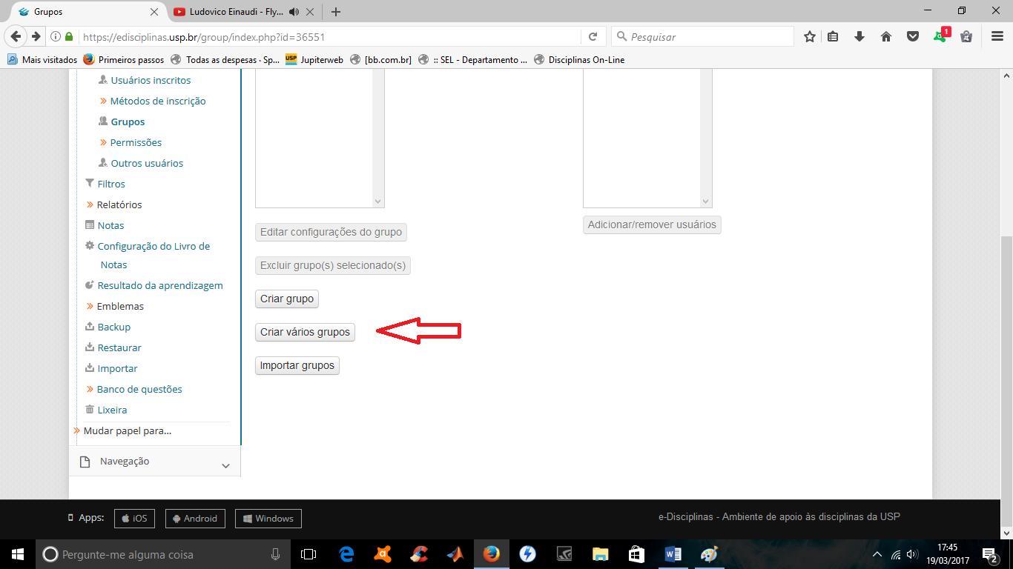

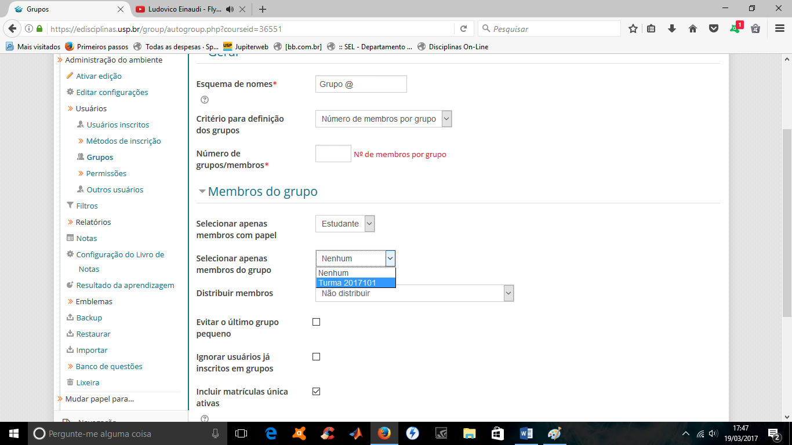

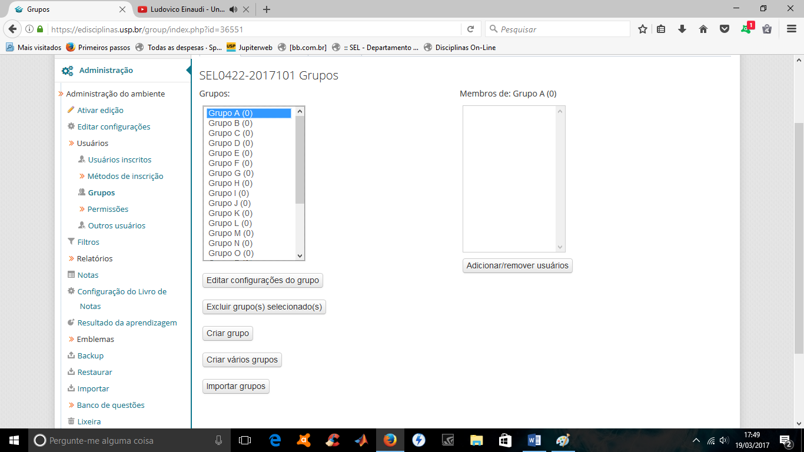

Seleciona o grupo e depois clica em adicionar/remover usuários

Vai aparecer essa tela abaixo, com isso é só clicar no nome das pessoas e depois clicar em adicionar

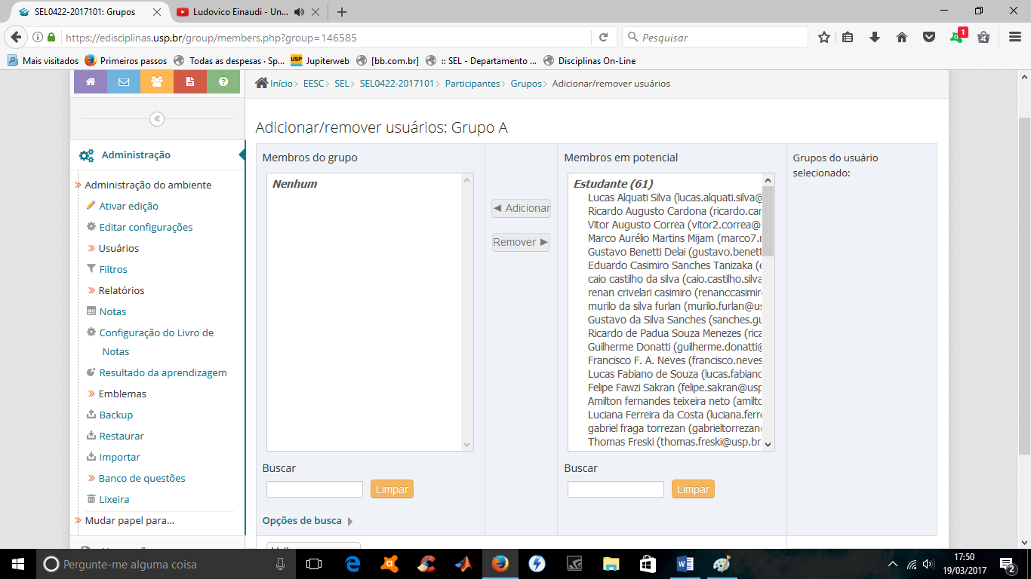

Para mudar a aparência da disciplina no moodle, mudar para abas ou tópicos:





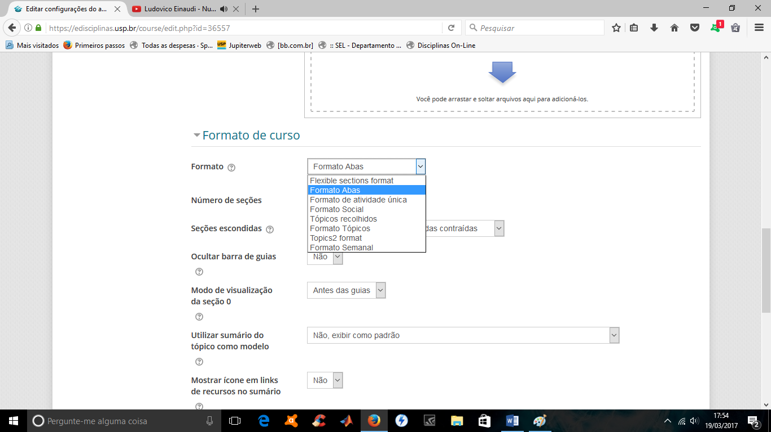

Para mudar o nome das seções:

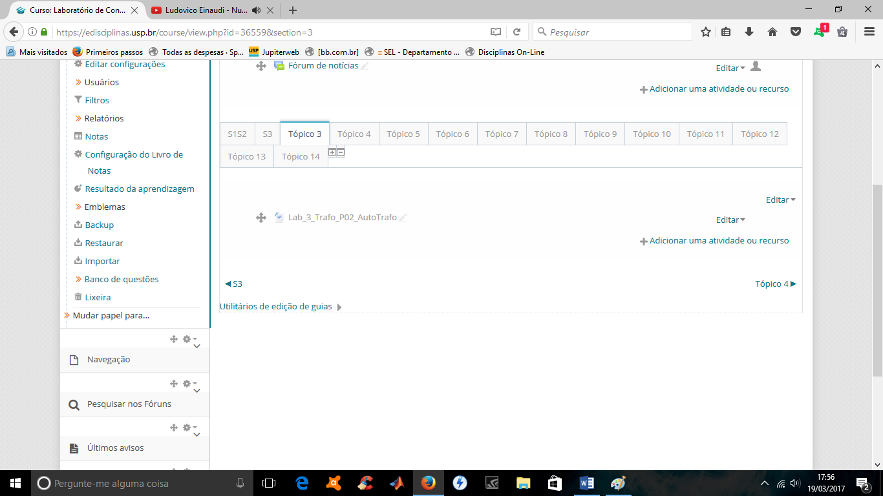

Clique na aba que queira mudar o nome;

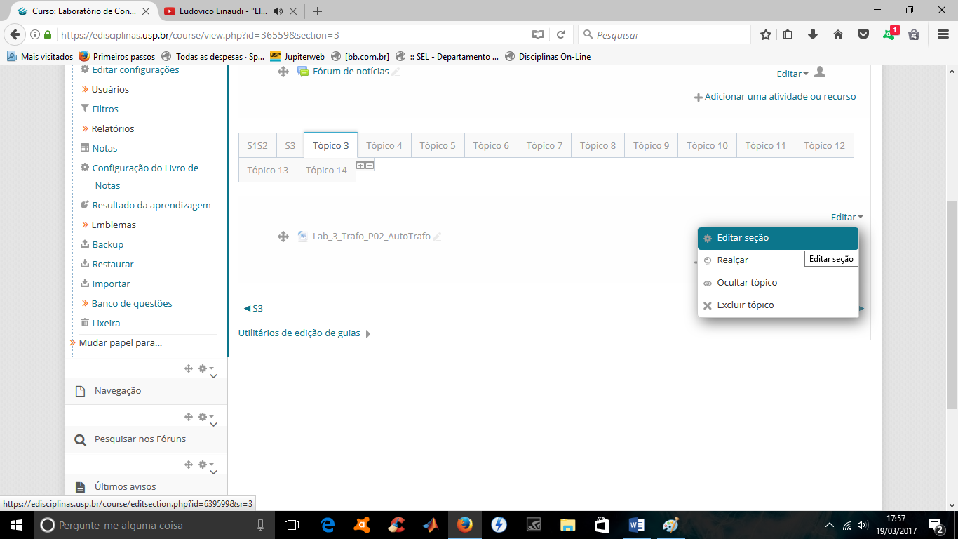

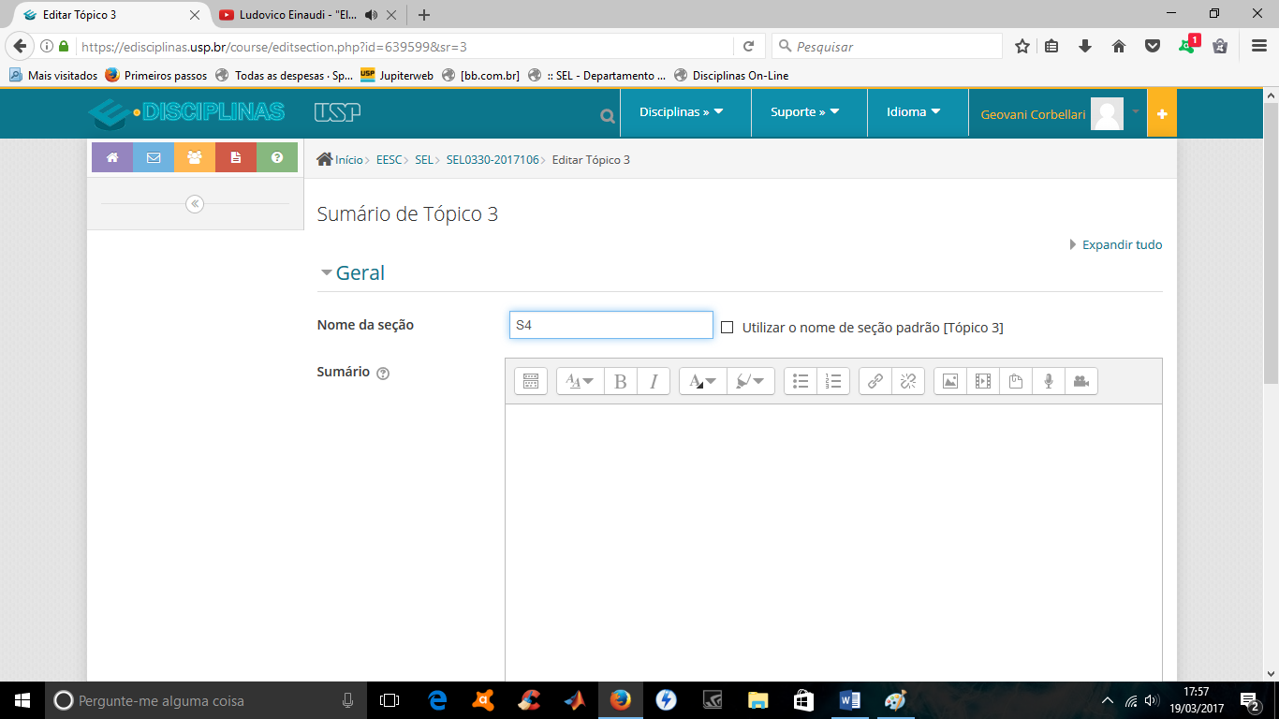

Para adicionar um questionário:

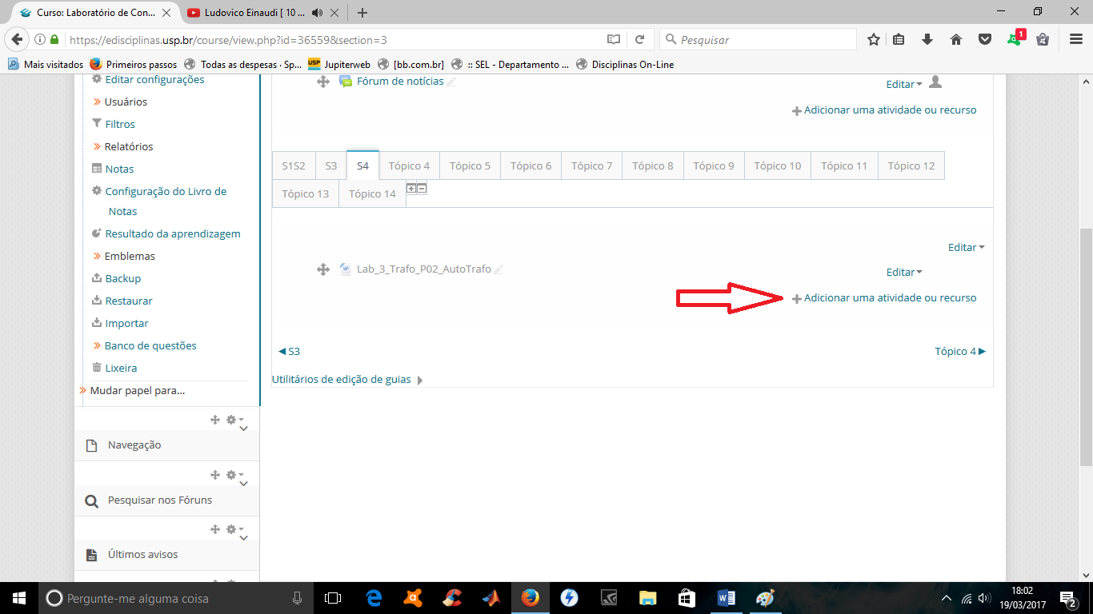

Selecione a aba que você quer adicionar o questionário e clica em adicionar uma atividade ou recuro.

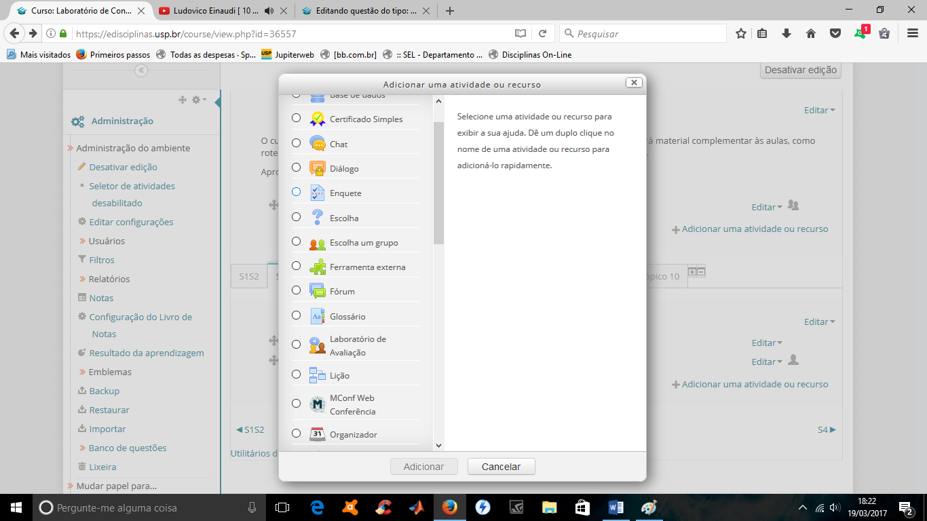

Selecione enquete.

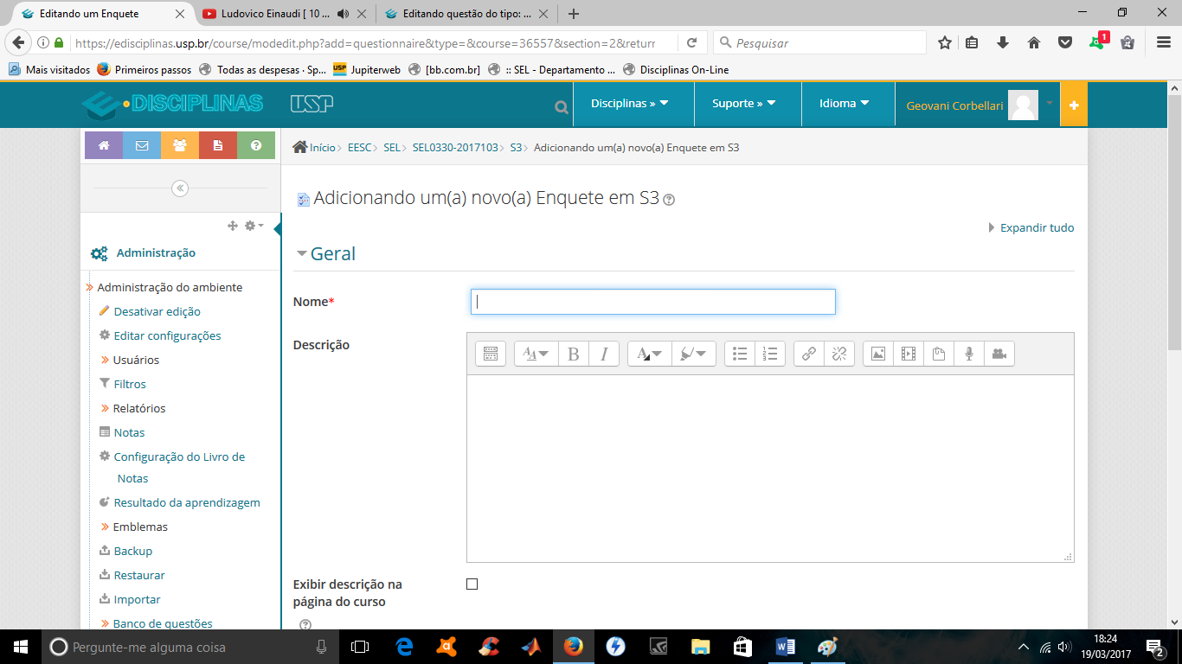

Escreva o nome do questionário.

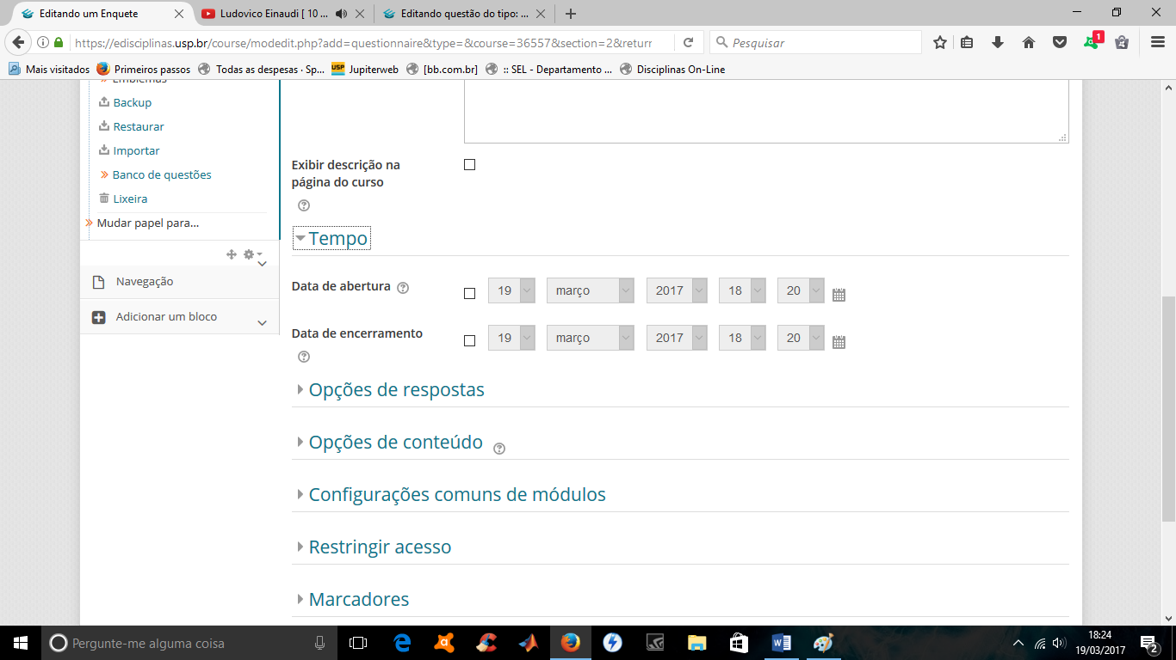

Escolha quando você vai liberar o questionário para a turma e quando vai ser encerrado.

Fazer a seguinte configuração nas opções de respostas:

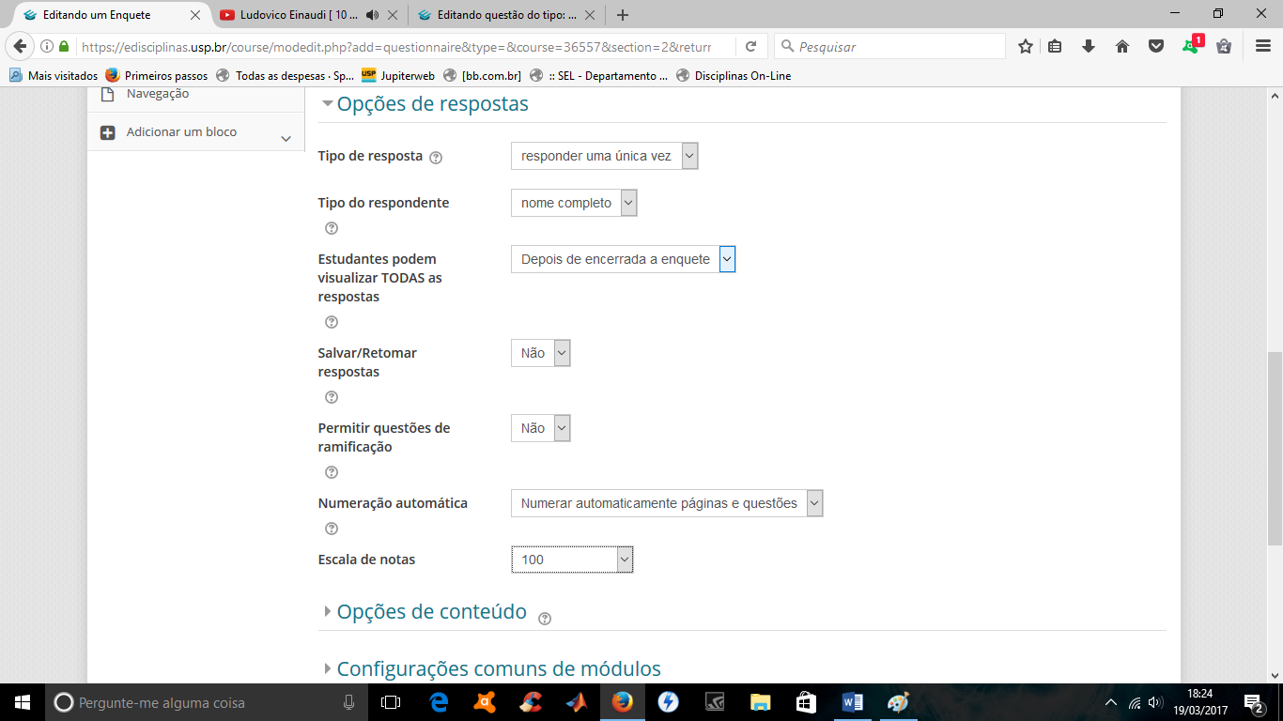

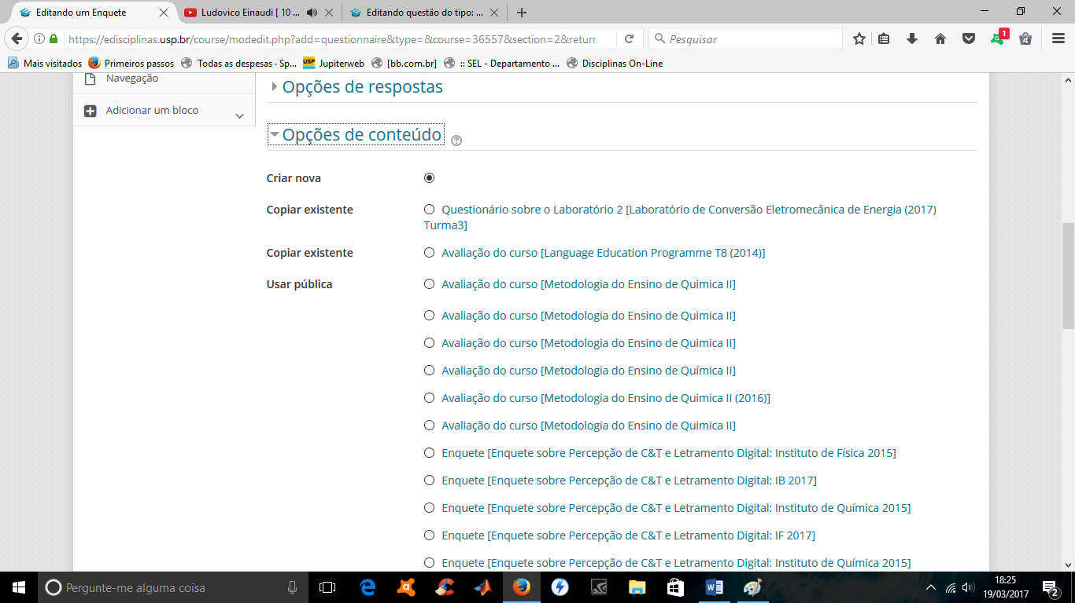

Deixe em criar nova

Para adicionar as questoes do questionário basta fazer o seguinte:

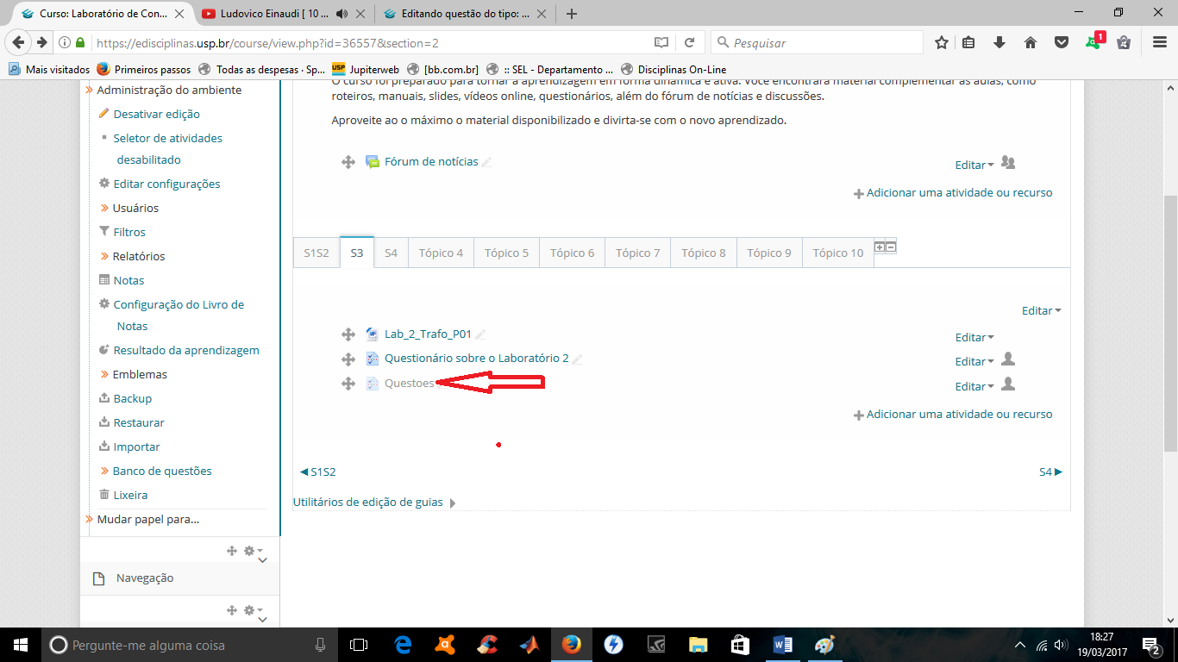

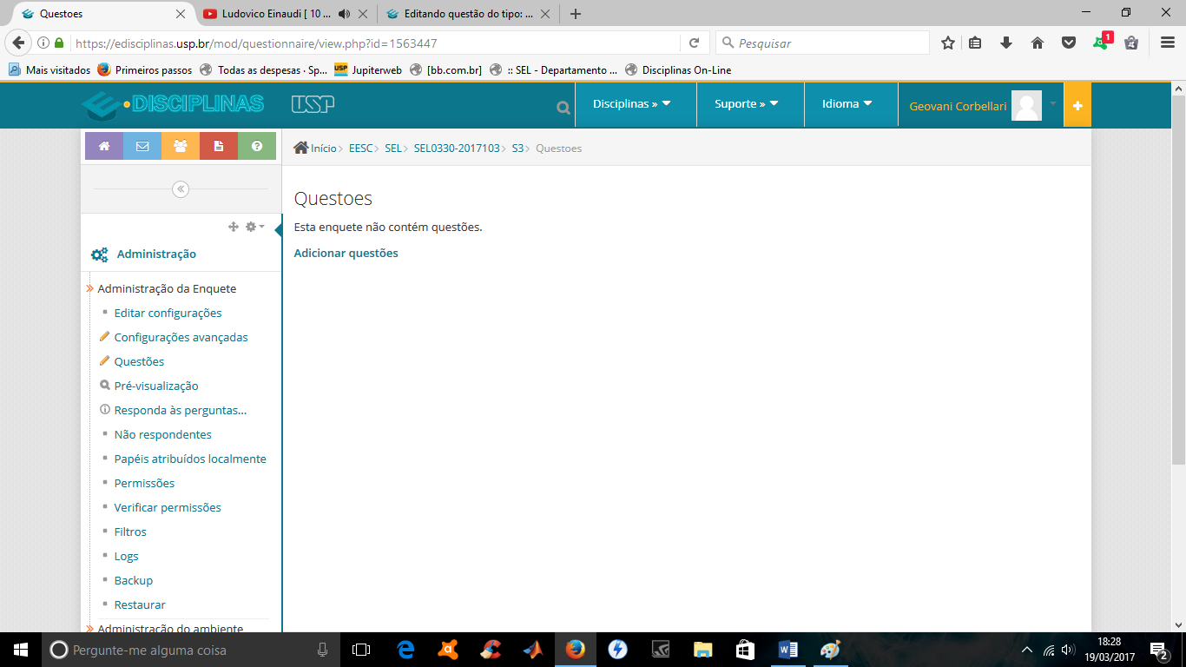

Clique em adicionar questões

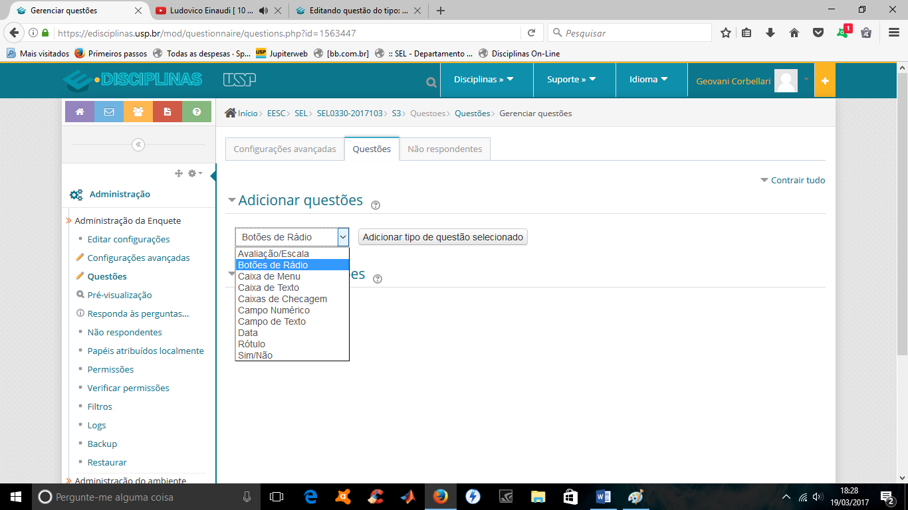

Botões de rádio e depois clique em adicionar tipo de questão selecionado.

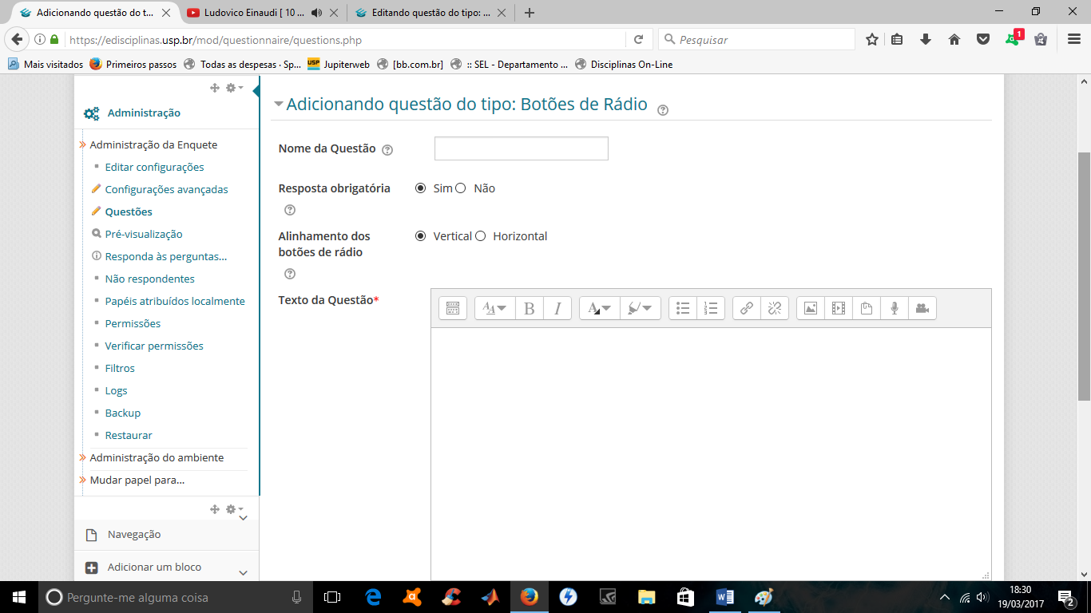

Digite o nome da questão “questão 1” etc.

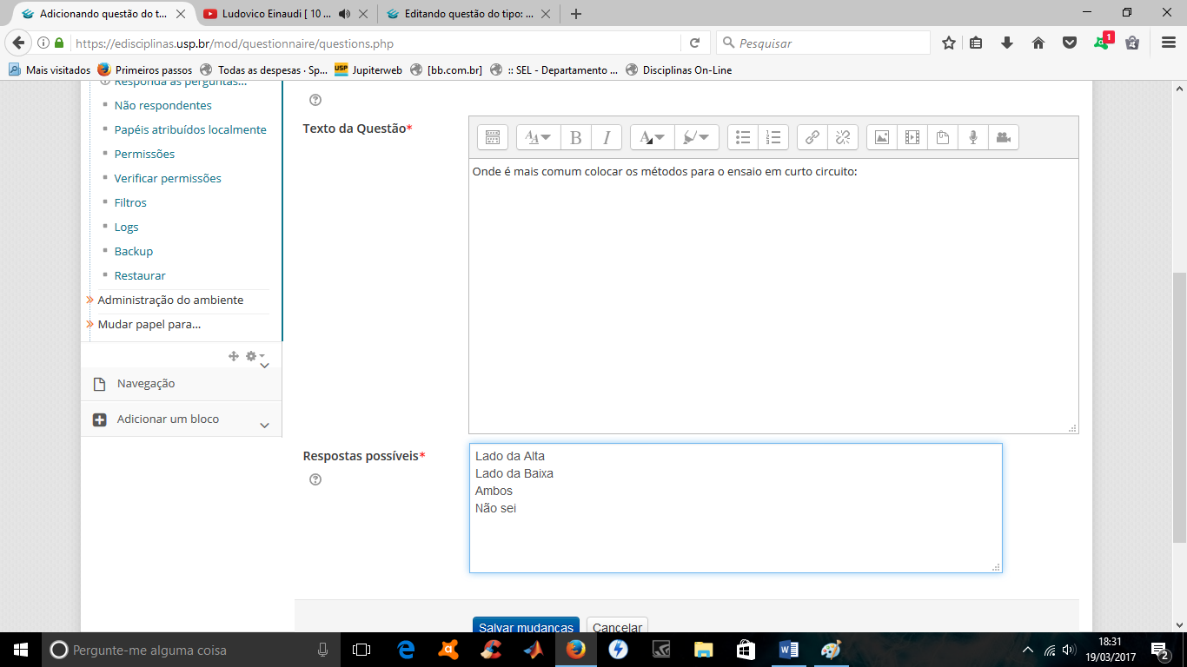

Na aba “texto da questão” você digite a pergunta, e nas “respostas possíveis” cada linha é uma alternativa.

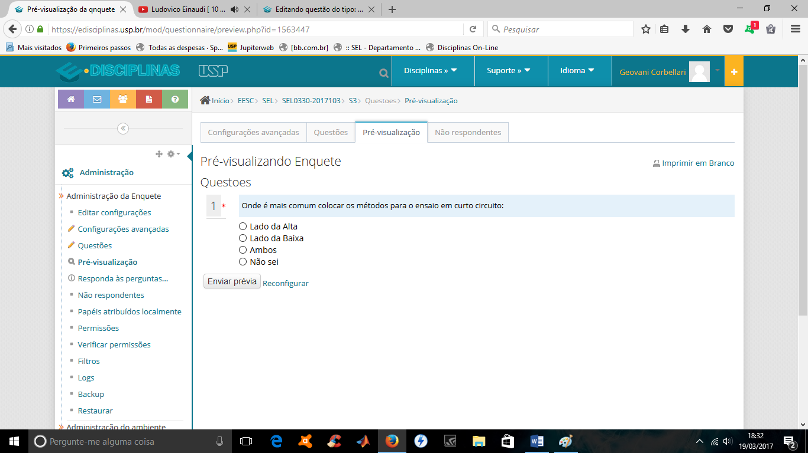

Após fazer isso, a questão ficará como a imagem acima.